TICKET DE SALIDA DE CIENCIAS NATURALES
Nombre:
Curso: Séptimo Fecha: Semana 10 del 02 al 05 de junio 2020
Objetivo: Explicar los cambios que pueden ocurrir en la materia.

Determina si las siguientes afirmaciones son verdaderas (V) o falsas (F), justifica las falsas.
- _____ El cambio físico corresponde a un cambio de estado de la materia.
___________________________________________________________
- _____ En un cambio físico se forman nuevas sustancias.
___________________________________________________________
- _____ En un cambio químico las partículas se acercan o alejan una a otras.
____________________________________________________________
- _____Un cambio químico se puede identificar a partir de un cambio de color.
____________________________________________________________
- _____ Los cambios físicos pueden revertirse.
____________________________________________________________
- _____ Un ejemplo de cambio químico es congelar un alimento.
____________________________________________________________
- _____ Las burbujas producidas por una pastilla efervescente provienen del agua que se convierte en vapor.
____________________________________________________________

Solucionario
- a. ¿Cuál es el tipo de cambio que ocurre al derretirse un hielo?
Cambio físico
b. Describe en qué consiste este tipo de cambio.
Cuando el hielo se derrite sigue siendo agua pero en vez de estar sólida esta liquida, es decir no cambió su composición sólo se reordenaron las partículas de agua, por lo tanto, es reversible congelando el agua nuevamente.
- a. ¿Cuál es el tipo de cambio que ocurre cuando se forma el liquido amarillo, al juntar dos líquidos incoloros?
Cambio químico
b. Describe en qué consiste este tipo de cambio.
Es cuando se forma una nueva sustancia a partir de la(s) que había(n) inicialmente, y se representa como una reacción química en una ecuación.

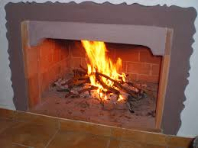 | 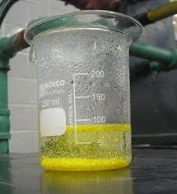 | 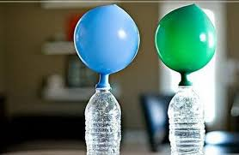 | 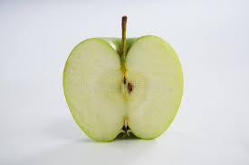
Calor | Precipitado | Gas | Color
- a.
Cambio | Las hojas de papel de diario se pusieron amarillas luego de unas semanas.
Tipo | Químico
Razón | Se formó una nueva sustancia de color amarillo.
b.
Cambio | La gasolina derramada se evaporó, pero dejó mal olor.
Tipo | Físico
Razón | La gasolina pasó del estado liquido al gaseoso sin cambiar su composición.
c.
Cambio | Al sacar una bebida de la hielera, la botella se moja por fuera.
Tipo | Físico
Razón | El agua gaseosa del aire se condensa en la botella fría cambiando al estado líquido.

Cambio | La carne roja se puso de color café cuando se cocinó.
Tipo | Químico
Razón | Al cocinar ocurren reacciones químicas donde aparecen sustancias nuevas de color café.

Cambio | La ropa secándose al sol.
Tipo | Físico
Razón | El agua liquida de la ropa se evapora, se convierte en gas, con el calor del sol.

f.
Cambio | Leña quemándose en una fogata.
Tipo | Químico
Razón | La combustión es un cambio químico donde la leña se convierte en cenizas y gases.

Lo único imposible es aquello que no intentas.
¡Felicitaciones terminaste tu tarea!

